# Wstęp i opis algorytmów

Głównym zadaniem projektu było napisanie dwóch algorytmów sortowania, a mianowicie: sortowanie przez wybieranie oraz sortowanie kopcowe. Mniejszymi zadaniami były algorytmy odczytu danych z plików i generowania danych testowych o różnej złożoności sortowania dla każdego algorytmu.

## Sortowanie przez wybieranie

Sortowanie przez wybieranie to niestabilny porównujący algorytm sortowania na miejscu. Ma złożoność czasową $θ(n^{2})$, co oznacza, że jest nieefektywnym w przypadku dużych list. Taki algorytm charakteryzuje się prostotą i ma przewagę wydajnościową nad bardziej złożonymi algorytmami w pewnych sytuacjach, zwłaszcza gdy pamięć pomocnicza jest ograniczona.

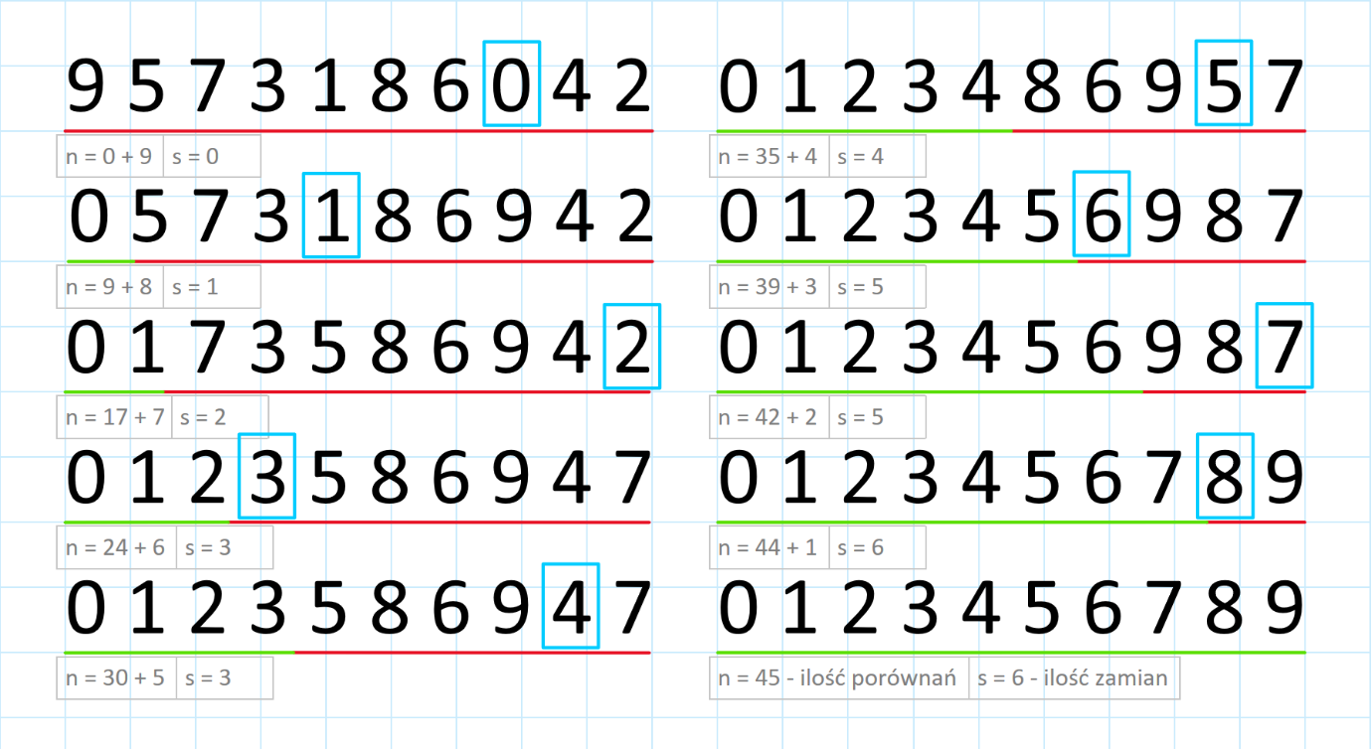Algorytm dzieli listę wejściową na dwie partycji: posortowaną i nieposortowaną. Początkowo posortowana część jest pusta, a nieposortowana partycja zajmuje całą listę wejściową. Algorytm jest wykonywany poprzez znalezienie najmniejszego elementu w niesortowanej części, zamianę go na pierwszy nieposortowany element i przesunięcie podziału listy.

Największą zaletą takiego algorytmu jest minimalna możliwa liczba permutacji elementów (w najgorszym przypadku $n - 1$). Mimo to efektywność czasowa sortowania według wyboru jest kwadratowa, więc istnieje wiele algorytmów, które mają mniejszą złożoność czasową.

## Sortowanie przez kopcowanie

Jednym z takich algorytmów jest sortowanie przez kopcowanie. Podobnie do algorytmu sortowania przez wybieranie, kopcowy algorytm sortuje na miejscu metodą porównań, nie jest stabilnym i analogicznie dzieli dane wejściowe na posortowaną i nieposortowaną partycji. Sortowanie kopcowe wybiera największy element z części niesortowanej i wstawiając go do posortowanej części, iteracyjnie zmniejsza nieposortowaną partycję. W przeciwieństwie do sortowania przez wybieranie, sortowanie kopcowe nie skanuje liniowo cały nieposortowany obszar. Ten algorytm obsługuje nieposortowaną część w postaci kopca, aby szybko znaleźć największy element, który zawsze będzie znajdować się na górze. Po każdym usunięciu największego elementu w jego miejsce dodawany jest element z podstawy kopca, który następnie jest zastępowany przez jego potomków i przenoszony w nowe miejsce.

Sortowanie kopcowe ma pesymistyczną złożoność czasową $θ(n\log{n})$, co jest nawet lepsze niż szybkie sortowanie ($θ(n^{2})$), chociaż w praktyce działa wolniej (oczekiwana złożoność obu algorytmów jest taka sama i wynosi $θ(n\log{n})$).

Sortowanie kopcowe zostało wynalezione przez J. Williamsa w 1964 roku.